Цель заполнения |  Запрос   Заказ
Заказчик:
Проект:
Описание | ____________________________________________________________________________________________________________________________________
Опросный лист заполнил | Ф.И.О.___________________________________________________  Должность________________________________________________  Тел._____________________________________________________  Email:
Дата | ___.___.____г.
1.Применение |  | Наименование, тип, модель устройства |  |  |  |  | Кол-во, шт.
1.Применение |  | - Привод подъема
1.Применение |  | 1.2. Привод перемещения
1.Применение |  | 1.3. Шнековый конвейер
1.Применение |  | 1.4. Ленточный конвейер
1.Применение |  | 1.5. Миксер
1.Применение |  | 1.6. Экструдер
1.Применение |  | 1.7. Мельница
1.Применение |  | 1.8. Дробилка
1.Применение |  | 1.9. Другое __________________________________
2.Тип редуктора |  | 2.1. Цилиндрический VGM-G
2.Тип редуктора |  | 2.2. Цилиндрический с параллельными валами VGM-F
2.Тип редуктора |  | 2.3. Коническо-цилиндрические VGM-K
2.Тип редуктора |  | 2.4. Цилиндро-червячные VGM-S
3. Мощность двигателя, кВт |  | __________
4. Тип двигателя |  | 4.1. Общепромышленный |  |  | 4.2. Взрывозащищенный
5. Способ запуска |  | Прямой пуск
5. Способ запуска |  | Преобразователь частоты заказчика
5. Способ запуска |  | Преобразователь частоты предложить комплектно
5. Способ запуска |  | Иное:_________________________________________________________________________________________________________________
6. Скорость вращения выходного вала | _____________ об/мин |  | 7. Коэффициент эксплуатации |  |  | fB=___
8. Крутящий момент | _____________ Нм
9.Монтажная позиция  М_________ |  |  | 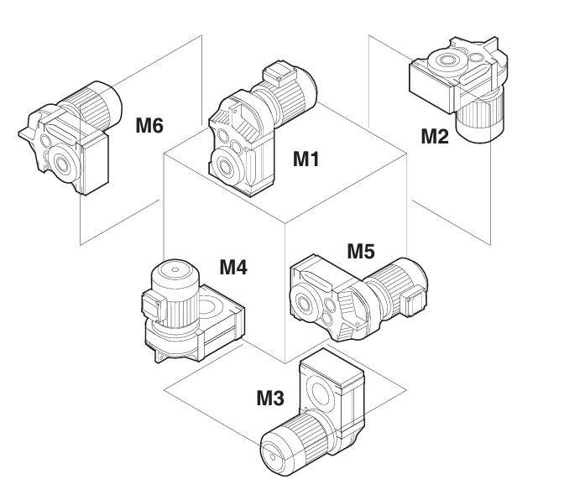
10. Положение клеммной коробки  ________________° |  |  | 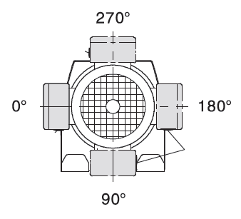

11.Окраска | 11.1. Стандарт | 11.2. Специальный тон RAL____
12.Номинальное напряжение | _____________В | 13. Соединение (13-1. Y /13-2. △) ____
14. Класс изоляции двигателя | - B до 130°C.  - F до 155°C  - H до 180°C
14.Термисторы | ___________ |  | 15. Термостаты | ___________________
16.При эксплуатации с преобразователем частоты | Рабочий режим от ______ об/мин до _____ об/мин
17.Тормоз | ___
18.Исполнение редуктора | - 18.1. лапа со сквозными отверстиями  - 18.2. фланец со сквозными отверстиями  - 18.3. фланец с резьбовыми отверстиями  - 18.4. моментный рычаг с резиновыми буферами  - 18.5. Другое
19.Исполнение выходного вала | - 19.1. цельный вал  - 19.2. полый вал с пазом под призматическую шпонку  - 19.3. полый вал под стяжную муфту  - 19.4. другое
20. Температура эксплуатации | от ____ до ____ ⁰С
21.Дополненая информация | ______________________________________________________________________________________________________________________________________________________________________________________________________________________________________________________________________________________________________________________________________________________________________________________________________________________________________________________________________________
Опросный лист заполнил | ФИО___________/________(Подпись)  Дата: ___________________

